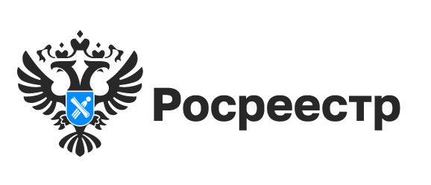
Проверить свое недвижимое имущество можно на портале Госуслуг или в личном кабинете правообладателя на сайте Росреестра rosreestr.gov.ru во вкладке «Мои объекты».
Отображение в данных ресурсах сведений об объекте недвижимости возможно только при совпадении персональных данных гражданина в учетной записи на портале Госуслуг и персональных данных в записях Единого государственного реестра недвижимости о правах собственности, включая сведения о СНИЛС. Все предыдущие правообладатели объекта недвижимости отображаются вместе с указанием информации о прекращении их прав.
Почему информация об объекте не отображается ни на портале Госуслуг, ни в личном кабинете правообладателя и что необходимо предпринять для устранения причин, читайте в инфокарточках.

материал подготовлен Управлением Росреестра
по Новосибирской области

Об Управлении Росреестра по Новосибирской области
Управление Федеральной службы государственной регистрации, кадастра и картографии по Новосибирской области (Управление Росреестра по Новосибирской области) является территориальным органом федерального органа исполнительной власти, осуществляющим функции по государственной регистрации прав на недвижимое имущество и сделок с ним, государственному кадастровому учету недвижимого имущества, по оказанию государственных услуг в сфере осуществления государственной регистрации прав на недвижимое имущество и государственного кадастрового учета недвижимого имущества, землеустройства, государственного мониторинга земель, лицензирования геодезической и картографической деятельности, а также функции в сфере геодезии и картографии, наименований географических объектов, по федеральному государственному контролю (надзору) в области геодезии и картографии, федеральному государственному земельному контролю (надзору), государственной кадастровой оценке объектов недвижимости, федеральному государственному контролю (надзору) за деятельностью саморегулируемых организаций. Руководителем Управления Росреестра по Новосибирской области является Светлана Евгеньевна Рягузова.

Контакты для СМИ:
Управление Росреестра по Новосибирской области
630091, г.Новосибирск, ул.Державина, д. 28
Электронная почта:
oko@54upr.rosreestr.ru
Сайт: Росреестр
Соцсети: ВКонтакте, Одноклассники, Яндекс.Дзен, Телеграм

